FIZJOLOGIA
WYKŁAD 2
Tkanka nerwowa; pobudliwość c.d
Fizjologia krwi
Fizjologia układu oddechowego i układu krążenia – wybrane zagadnienia

- Włókno włóknu nierówne – klasyfikacja i własności aksonów w zależności od budowy i funkcji (za to nobel dla Erlangera i Gassera (1944)
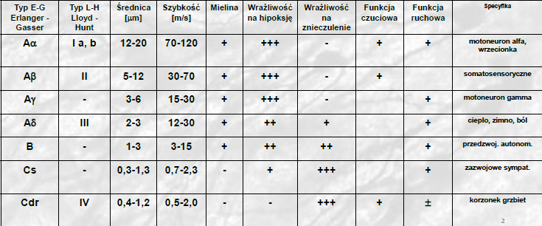

- Komórki glejowe i ich funkcje
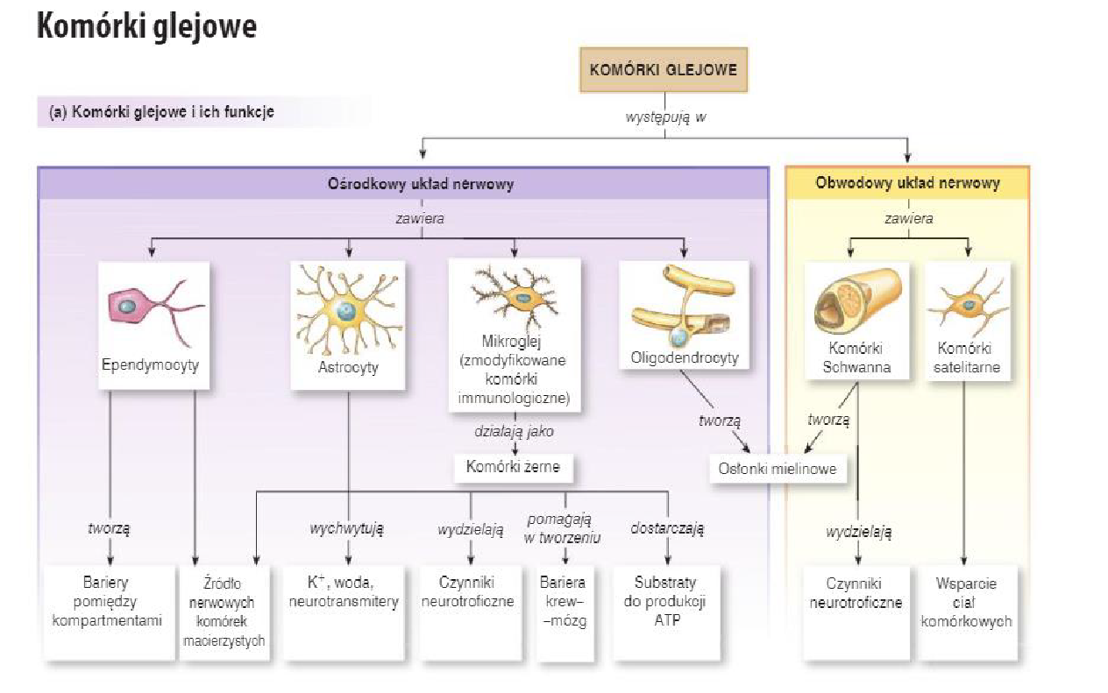

Pobudliwość komórek
- Potencjał błonowy to różnica potencjałów pomiędzy wnętrzem i otoczeniem komórki
  - Polaryzacja - różnica ładunku elektrycznego (wnętrze neuronu jest naładowane ujemnie względem środowiska zewnątrzkomórkowego)
  - Depolaryzacja – zmniejszona polaryzacja (zmniejszenie spoczynkowej różnicy potencjału )
- Potencjał spoczynkowy
  - polaryzacja
  - Gradienty stężeń jonów poprzek błony komórkowej
    - Cl- - stężenie w środowisku zewnątrzkomórkowym 10x – 15x wyższe niż w wewnątrzkomórkowym
    - Na+ - stężenie w środowisku zewnątrzkomórkowym 10x-15x wyższe niż w wewnątrzkomórkowym
    - K+ - stężenie w środowisku zewnątrzkomórkowym 20-30x wyższe niż w wewnątrzkomórkowym
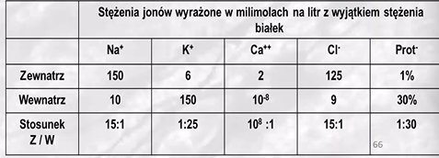
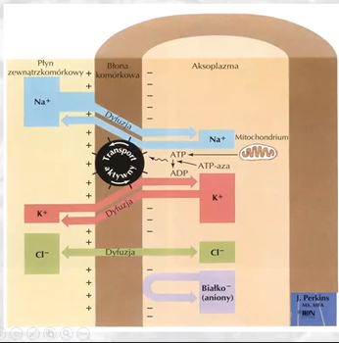
- Potencjał czynnościowy
  - Depolaryzacja
  - Potencjał spoczynkowy neuronu = -70mV
  - Potencjał progowy neuronu = -55mV
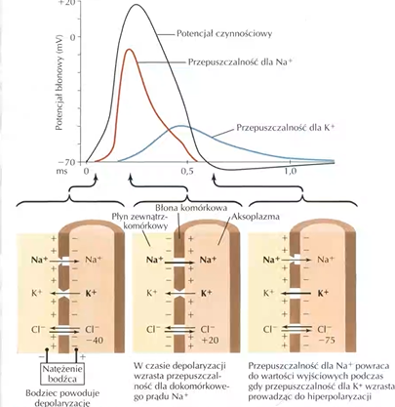
  - Hiperpolaryzacja – zwiększona polaryzacja (zwiększenie spoczynkowej różnicy potencjału )
  - Pompa sodowo-potasowa :
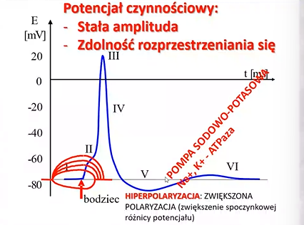
  - Potencjał czynnościowy
    - Stała amplituda
    - Zdolność rozprzestrzeniania się
- Impuls nerwowy = fala depolaryzacji = potencjał czynnościowy
- Obrazki
  - 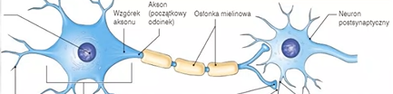
  - 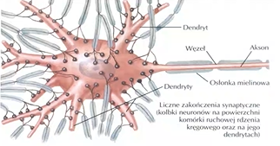
  - 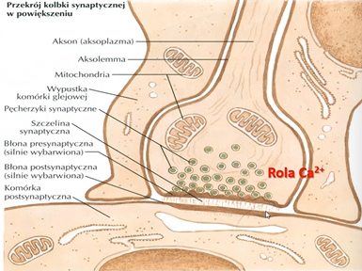
- Synapsy chemiczne (20nm)
- Synapsy elektryczne (3,5nm)
- Przekaźnictwo synaptyczne
  - Uwolnienie neuroprzekaźnika (Ach) do szczeliny synaptycznej (rola Ca2+1) – sprzężenie elektrowydzielnicze 🡪 Ach + receptor w błonie postsynaptycznej 🡪 depolaryzacja błony postsynaptycznej 🡪 depolaryzacja błony komórkowej 🡪 skurcz
- Sprzężenie elektromechaniczne
  - Depolaryzacja błony cewek poprzecznych 🡪 uwolnienie Ca2+ 🡪 troponina C związana z Ca2+ 🡪 aktywacja aktyny (Wcześniej hamowana przez troponinę I) 🡪 aktywacja miozyny (wyzwolenie jej aktywności enzymatycznej) 🡪 ATP -> ADP + P 🡪 ślizgowe nasuwanie się nitek aktyny
  - W miejscu ATP 🡪 ADP + P - głowy cząsteczek miozyny stykają z cz. Aktyny hydrolizują ATP i zmieniają swoją konformację względem nitki miozyny po czym powracają do pierwotnego położenia

KREW

- Funkcje:
  - Transportowa – przenosi 02 i składniki odżywcze do komórek, usuwa CO2 i produkty przemiany materii
  - Regulacyjna – utrzymuje homeostazę (temperatura, pH, ciśnienie osmotyczne)
  - Obronna – leukocyty i przeciwciała chronią organizm przed infekcjami
  - Krzepnięcie – płytki krwi i białka osocza zapobiegają krwotokom
  - Hormonalna - transportuje hormony i inne cząsteczki sygnałowe
  - Buforowa - stabilizuje pH krwi, zapobiegając zakwaszaniu organizmu

- Właściwości fizykochemiczne
  - Barwa – czerwona (jasnoczerwona – utlenowana, ciemnoczerwona – odtlenowana)
  - Gęstość – ok. 1,05-1,06 g/cm3
  - Lepkość – około 4-5 razy większa niż wody, zależy od ilości białek i erytrocytów
  - Osmolarność – 280 – 295 mOsm/l, wpływa na wymianę wody między komórkami a osoczem
  - pH – lekko zasadowe, 7,34 stabilizowane przez układy buforowe (węglanowy, białczanowy, fosforanowy)
  - temperatura – około 36-38 st C, regulowana przez krążenie i metabolizm
  - zawartość wody – 55% osocza składa się głównie z wody, reszta to składniki morfotyczne
- osmolalność - stężenie substancji rozpuszczonej w roztworze, wyrażone jako liczba moli substancji czynnych osmotycznie (osmoli, Osm( rozpuszczonych w jednym kilogramie rozpuszczalnik wody. Osmolalność wszystkich płynów ustrojowych organizmu w stanie fizjologicznym jest jednakowa (280-295 mOsm/kg H2O)
- osocze – koloidalny roztwór białek umożliwiający zawieszenie w nim elementów morfotycznych krwi w formie rozproszonej
  - stanowi 55% krwi
  - skład
    - 90-92% wody – rozpuszczalnik dla substancji
    - 7-8% białek – albuminy (regulacja ciśnienia koloidoosmotycznego), globuliny (odporność ) fibrynogen (krzepnięcie)
    - 1-2% inne składniki – elektrolity (Na+, K+, Cl-), hormony, enzymy, glukoza, lipidy, produkty przemiany materii
- Ciśnienie koloidoosmotyczne (onkotyczne) – to rodzaj ciśnienia osmotycznego wywieranego przez białka osocza (głównie albuminy) na ściany naczyń krwionośnych
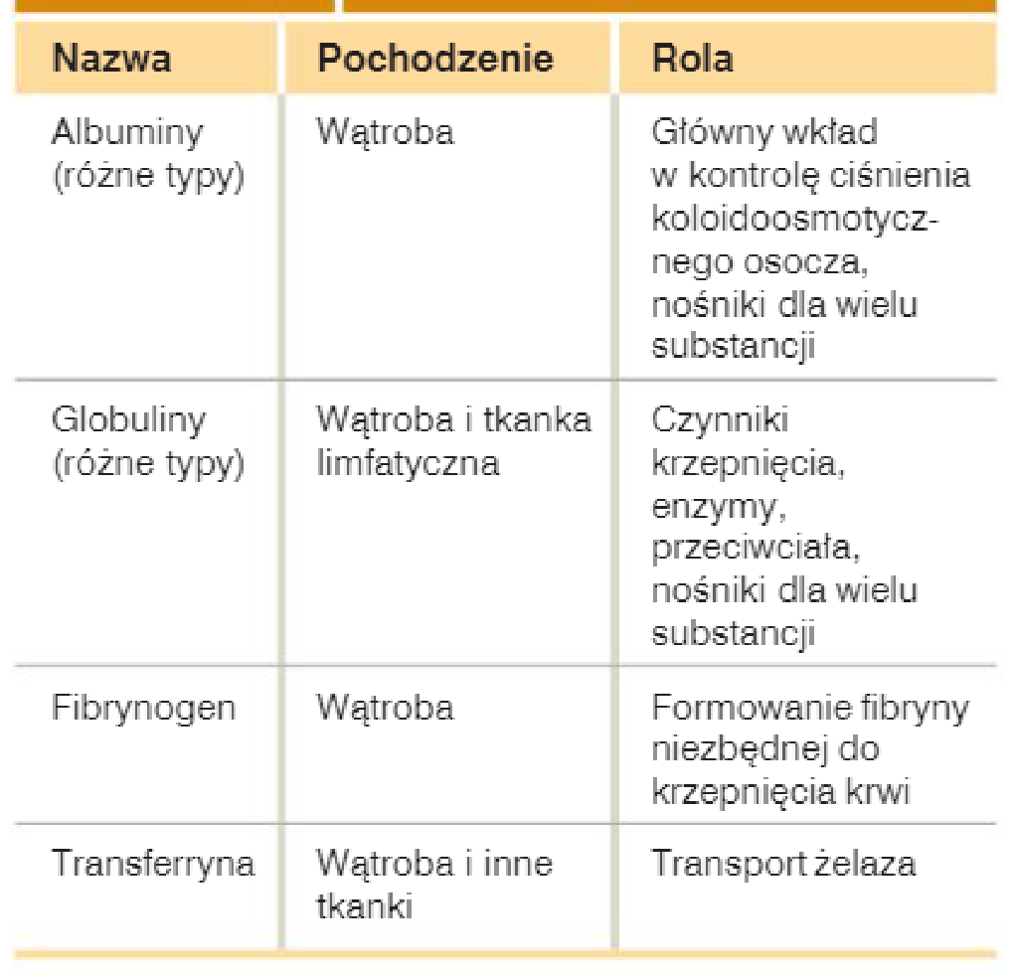

- Krew składa się z
  - Osocze
    - Woda
    - Jony
    - Cząsteczki organiczne
      - Aminokwasy
      - Białka
        - Albuminy
        - Globuliny
        - Fibrynogen
      - Glukoza
      - Lipidy
      - Związki azotowe
    - Pierwiastki śladowe i witaminy
    - Gazy
      - CO2
      - O2
  - Elementy komórkowe
    - Krwinki czerwone
    - Krwinki białe
      - Limfocyty
      - Monocyty
      - Neutrofile
      - Eozynofile
      - bazofile
    - płytki
- OB. – Odczyt Biernackiego
  - Odczyn opadania erytrocytów; po 1h 4mm; po 2h 8mm

- Hematokryt - jest odsetkiem całkowitej objętości krwi zajętej przez upakowane (odwirowane) krwinki czerwone
  - Mężczyźni – 40-54%
  - Kobiety – 37-47%
- Hemoglobina – wartość hemoglobiny odzwierciedla zdolność przenoszenia tlenu przez krwinki czerwone (1 decylitr (dL) = 100ml
  - Mężczyźni – 14-17
  - Kobiety – 12-16

- Liczba krwinek czerwonych - Maszyna zlicza krwinki czerwone podczas ich przepływu przez wiązkę światła
  - Mężczyźni – 4,5-6,5 x 10 do 6
  - Kobiety – 4-11 x 10 do 6
- Całkowita liczba krwinek białych – całkowita liczba krwinek białych obejmuje wszystkie typy leukocytów, bez ich rozróżniania
  - Mężczyźni – 4-11 x 10 do 3
  - Kobiety – 4-11 x 10 do 3
- Rozmaz białych krwinek – pokazuje względne proporcje pomiędzy pięcioma typami leukocytów w próbce krwi umieszczonej na szkiełku barwionym biologicznym odczynnikiem
  - Neutrofile
    - M 50-70%
    - K 50-70%
  - Eozynofile
    - M 1-4%
    - K 1-4 %
  - Bazofile
    - M i K <1%
  - Limfocyty
    - M i K 20-40%
  - Monocyty
    - M i K 2-8%
- Płytki – liczba płytek krwi określa zdolność krwi do krzepnięcia
  - Mężczyźni – 150-450 x 10 do 3
  - Kobiety – 150-450 x 10 do 3

- Hemopoeza – proces wytwarzania i różnicowanie komórek krwi (elementów morfotycznych) zachodzący w układzie krwiotwórczym. U dorosłych w szpiku czerwonym. Gdzie powstają:
  - Krwinki czerwone, leukocyty i płytki krwi; czerwony szpik kostny (w kościach płaskich i w nasadach kości długich)
  - Limfocyty – węzły chłonne, śledziona, grudki chłonne, szpik kostny
  - Monocyty – szpik kostny, układ siateczkowo – śródbłonkowy (śledziona)
- Centralne tkanki hematopoetyczne: szpik kostny czerwony, grasica
- Obwodowe tkanki hematopoetyczne: węzły chłonne, grudki chłonne, śledziona

- Erytropoeza
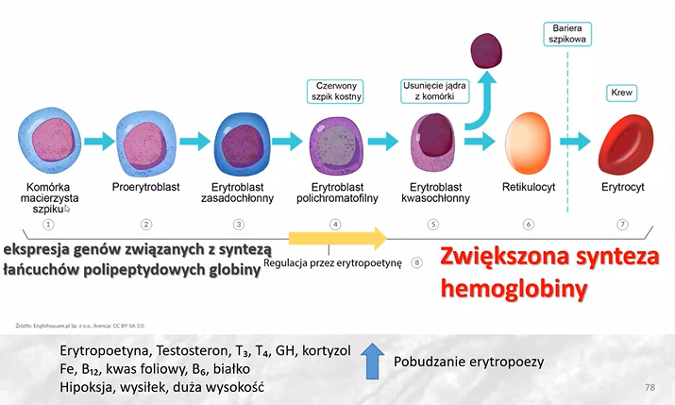
  - Erytrocyty umieszczone w roztworze hipertonicznym kurczą się, ale sztywny cytoszkielet pozostaje nienaruszony, wytwarzając kolczyste wypustki (krwinki w kształcie morwy)
  - Erytrocyty umieszczone w roztworze hipotonicznym pęcznieją i tracą swój dwuwklęsły dyskoidalny kształt
  - W niedokrwistości sierpowato krwinkowej nieprawidłowa hemoglobina może spowodować zmianę kształtu krwinki czerwonej
  - Cytoszkielet nadaje unikalny kształt erytrocytom
- Przyspieszona utrata krwinek czerwonych
  - Utrata krwi: krwinki są normalnej wielkości i mają prawidłową zawartość hemoglobiny, ale jest ich mniej
  - Niedokrwistość hemolityczna: zbyt wiele komórek krwi się rozpada
    - Wrodzona
      - Defekt błonowy erytrocytu – np. wrodzona sferocytoza
      - Defekty enzymatyczne
      - Nieprawidłowa hemoglobina – np. niedokrwistość sierpowatokrwionkowa
    - Nabyta
      - Infekcje pasożytnicze – np. malaria
      - Leki
      - Reakcje autoimmunologiczne
- Zmniejszone wytwarzanie krwinek czerwonych
  - Defekty w wytwarzaniu krwinek i syntezie hemoglobiny w szpiku kostnym
    - Niedokrwistość aplastyczna: może być spowodowana lekami lub promieniowaniem
    - Dieta uboga w składniki odżywcze
      - Niedobór żelaza – jest ono niezbędne do produkcji hemu
      - Niedobór kwasy foliowego – niezbędny do syntezy DNA
      - Niedobór witaminy b12 – niezbędna do syntezy DNA: może wynikać z niedoboru czynnika wewnętrznego koniecznego do wchłaniania witaminy b12
    - Nieadekwatne wytwarzanie erytropoetyny e
- Hemoglobina – HEM(HEMAT II – C na 2 st utlenienia)) HB4O0 + Globina
  - Oksyhemoglobina (o2)
  - Deoksyhemoglobina – odtlenowana hemoglobina
  - Karbaminohemoglobina (co2)
  - Karboksyhemoglobina (CO)
  - Methemoglobina (Fe3+)
  - Cyjanohemoglobina (-CN)
- Hemoglobina płodowa; ma większe powinowactwo do tlenu niż HbA, dzięki czemu jest w stanie pobrać tlen matki przez łożysko i uwolnić go w tkankach płodu. W życiu pozamacicznym jest zastępowana, gdyż słabiej uwalnia tlen w tkankach przy wyższym ciśnieniu parcjalnym tlenu
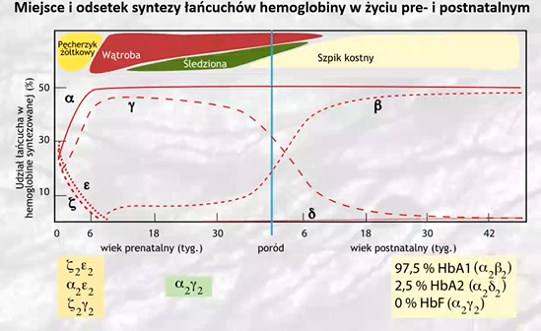
- Wysycenie hemoglobiny tlenem (saturacja) zależy od:
  - PaO2
  - Stężenia 2,3 – difosfoglicerynianu (2,3 – DPG) w erytrocytach
  - pH
  - temperatury
- DPG zmniejsza powinowactwo Hb do tlenu (ułatwia odłączanie i oddawanie tlenu tkankom)
- 1g hemoglobiny wiąże 1,39 ml O2
- W celu utrzymania dostatecznej dostawy O2 do tkanek Pa), nie powinno być mniejsze niż 70 mm Hg, a saturacja nie mniejsza niż 85%
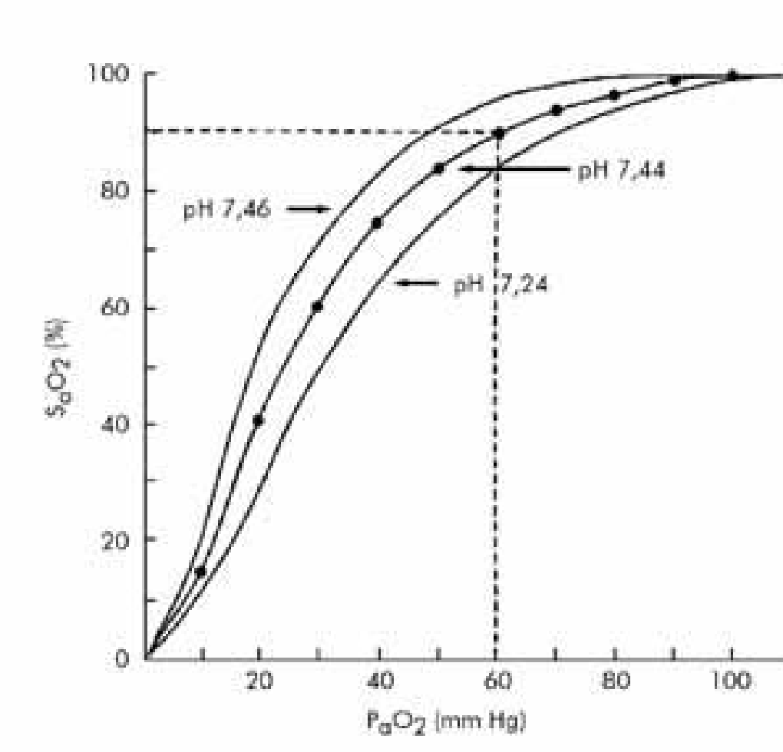
- Mechanizm transportu CO2
  - W formie węglanów ok. 70%
  - W formie karbaminianów ok. 20%
  - Fizycznie rozpuszczony ok 5-7%
  - CO2 dyfunduje z komórek do włośniczek układowych (oddychanie komórkowe w tkankach obwodowych)
  - Tylko 7% CO2 pozostaje rozpuszczone w osoczu
  - Prawie czwarta część CO2 wiąże się z hemoglobiną tworząc krbaminohemoglobinę
  - 70% CO2 jest przekształcane z dwuwęglan i H+, hemoglobina buforuje H+
  - HCO3- przechodzi do osocza w miejsce Cl- (przesunięcie chlorkowe)
  - W płucach rozpuszczony CO2 dyfunduje z osocza
  - Zgodnie z prawem działania mas CO2 uwalnia się z hemoglobiny i dyfunduje z erytrocytów
  - Reakcja kwasy węglowego odwraca kierunek, wciągając HCO3- z powrotem do RBC i przekształca go ponownie w CO2
- Wymiana gazowa zachodzi na drodze dyfuzji
  - W krwiobiegu płucnym z prawej komory serca wychodzi pień płucny, który rozgałęzia się na dwie tętnice płucne, wchodzące do prawego i lewego płuca. Płynie nimi (w przeciwieństwie do innych tętnic) krew odtlenowana
  - Krew zaopatrzona w tlen opuszcza płuca 2 żyłami płucnymi prawymi oraz 2 żyłami płucnymi lewymi i trafia do lewego przedsionka
  - Wymiana gazowa zachodzi na drodze dyfuzji, czyli swobodnego przemieszczania się cząsteczek gazów zgodnie z gradientem ich ciśnienia parcjalnego
    - W płucach
      - Ciśnienie parcjalne tlenu (Po2) w powietrzu pęcherzykowym jest wyższe niż w krwi żylnej, dlatego tlen dyfunduje do krwi
      - Ciśnienie parcjalne dwutlenku węgla (Pco2) jest wyższe we krwi niż w pęcherzykach, więc CO2 dyfunduje w kierunku odwrotnym – do powietrza pęcherzykowego i zostaje wydalony z organizmu
    - W tkankach
      - Tlen, którego PO2 w krwi jest wyższe, dyfunduje do komórek, gdzie jest wykorzystywany w procesach metabolicznych
      - CO2, powstający jako produkt przemiany materii, dyfunduje z komórek do krwi, skąd zostaje przetransportowany do płuc
    - Procesy te są możliwe dzięki dużej powierzchni wymiany w pęcherzykach płucnych, cienkiej barierze dyfuzyjnej oraz różnicom ciśnień parcjalnych gazów
    - Ciśnienie parcjalne to ciśnienie, jakie wywiera jeden konkretny gaz w mieszaninie gazów
- Całkowita zawartość we krwi tętniczej zależy od ilości tlenu rozpuszczonego w osoczu w związanego z hemoglobiną
  - Układ oddechowy działa szybciej niż nerki – może w ciągu kilku minut regulować pH poprzez zmianę częstości i głębokości oddechów
  - Przy spadku pH (kwasicy) – oddychanie przyspiesza, aby usunąć więcej CO2 i podnieść pH
  - Przy wzroście pH (zasadowicy) – oddychanie zwalnia, aby zatrzymać CO2 i obniżyć pH
  - 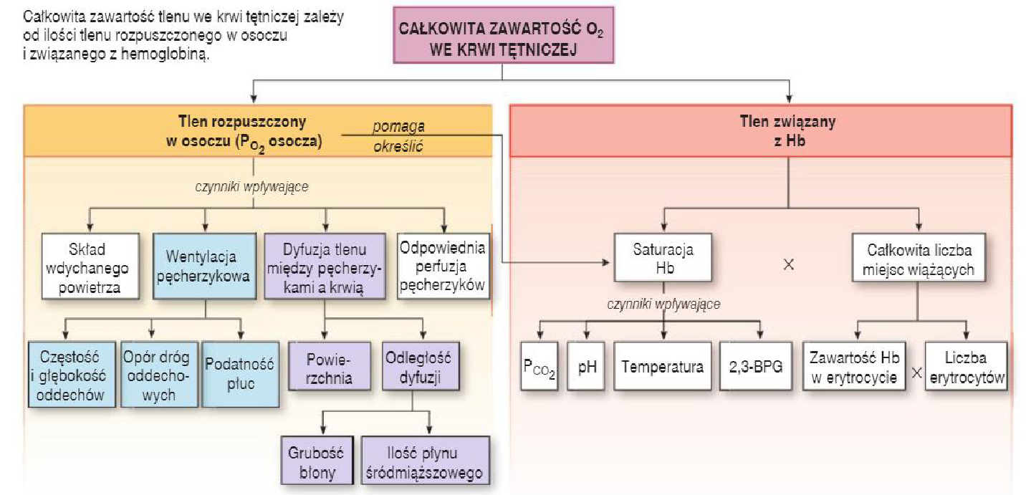
  - Wzrost poziomu CO2 (hipowentylacja)
    - CO2 gromadzi się we krwi 🡪 więcej H2CO3 🡪 więcej H+ 🡪 spadek pH (kwasica oddechowa)
    - Może wystąpić w chorobach płuc (POChP, astma), przy zatrzymaniu oddechu lub depresji ośrodka oddechowego
  - Spadek poziomu CO2 (hiperwentylacja)
    - CO2 szybciej usuwany 🡪 mniej H2CO3 🡪 mniej H+ 🡪 wzrost pH (zasadowica oddechowa)
    - Może być wynikiem stresu, lęku, gorączki lub pobudzenia ośrodka oddechowego
  - Układ oddechowy reguluje CO2, a nerki regulują HCO3-, co wspólnie wpływa na równowagę kwasowo – zasadową
- Wentylacja płuc
  - Całkowita wentylacja płuc = częstość oddechów x objętość oddechowa (VT)
    - Na przykład 12 oddechów / min x 500ml wdech = 6000 ml/min
  - Wentylacja pęcherzykowa = częstość oddechów x (objętość oddechowa VT – objętość przestrzeni martwej VP)
    - Jeśli przestrzeń martwa wynosi 150 ml: 12 oddechów/min x (500-150ml) = 4200 ml/min
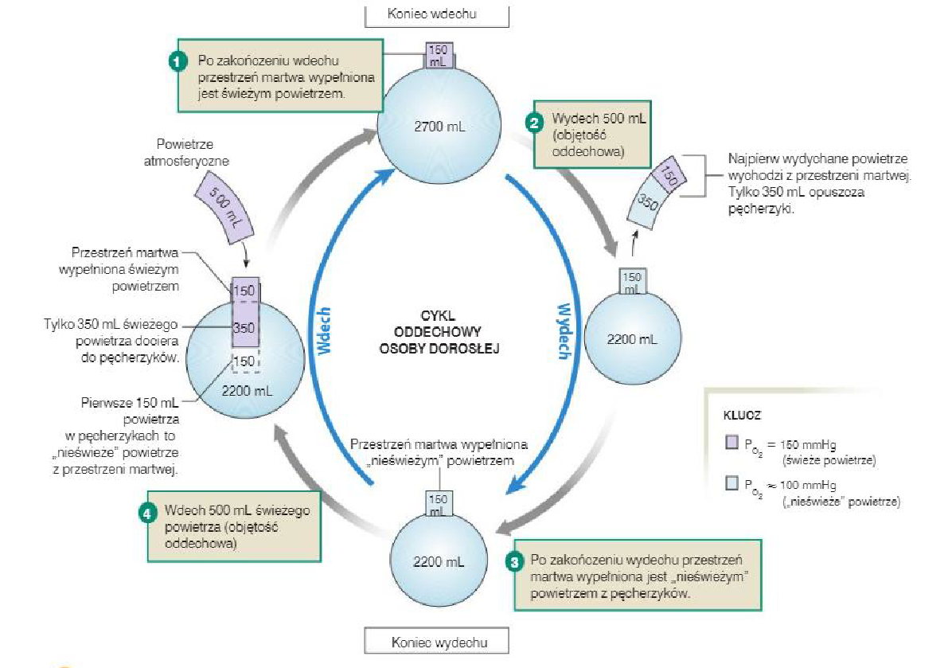
- Typy i rodzaje wentylacji
  - Prawidłowy oddech – normalne, spokojne oddychanie
  - Hiperpnoe –
    - Zwiększona częstość oddechów i/lub objętość oddechowa w odpowiedzi na przyspieszenie metabolizmu
    - Przykład – wysiłek fizyczny
  - Hiperwentylacja
    - Zwiększona częstość oddechów i/lub objętość oddechowa bez przyśpieszenia metabolizmu
    - np. hiperwentylacja emocjonalna, nadmuchiwanie balonika, zadyszka
  - hipowentylacja
    - zmniejszona wentylacja pęcherzykowa
    - np. płytkie oddychanie, astma, choroby restrykcyjne
  - tachypnoe
    - przyspieszony oddech; zwykle zwiększona częstość oddechów w połączeniu ze zmniejszoną ich głębokością
    - Np. zadyszka
  - Dyspnoe (duszność)
    - Utrudnione oddychanie (uczucie subiektywne, określane czasem jak „brak powietrza”)
    - Np. różne stany patologiczne oraz znaczny wysiłek
  - Apnoe (bezdech)
    - Zatrzymanie oddychania
    - np. dobrowolne wstrzymanie oddechu; zahamowanie ośrodka oddechowego w OUN
- ciśnienie parcjalne tlenu w powietrzu atmosferycznym wynosi 159,2 mmHg
  - azot – 79% 598,45 mmHg
  - CO2 – 0,04% 0,3mmHg
  - Para wodna jest najbardziej zmiennym składnikiem atmosfery, ponieważ jej prężność (czyli zawartość w powietrzu) silnie zależy od temperatury – wraz z ochłodzeniem powietrza spada, a z ogrzaniem gwałtownie rośnie
  - Ciśnienie całkowite i parcjalne gazów maleją wykładniczo z wysokością
Wysokość [km] | Całkowite ciśnienie [mmHg] | pO2 [mmHg] | pN2​​ [mmHg]
0 | 760 | 160 | 593
2 | 609 | 128 | 475
4 | 487 | 102 | 380
6 | 389 | 82 | 303
8 | 310 | 65 | 242
10 | 246 | 52 | 192

- Leukocyty
  - Granulocyty
  - Agranulocyty
- Neutrofile 40-70% - są zdolne do fagocytozy; diapedeza w odpowiedzi na chemokiny, degranulacja, oddychanie wybuchowe (ROS)
- Eozynofile 0-4% - diapedeza, chemotaksja, fagocytoza, w warunkach fizjologicznych inaktywują substancje wywołujące stan zapalny, a podczas rozwiniętego procesu patologicznego nasilają stan zapalny
- Bazofile 0-1,8% - biorą udział w nadwrażliwości I (anafilaksji); heparyna, histamina wydzielane z ziarnistości przez IgE
- Monocyt 2-7% - fagocytoza; wydzielają cytokiny, regulacja syntezy Ig
- Limfocyt 22-44%
  - Typ T – grasicozależne 70%
    - Th CD4 – 40% - wydzielają cytokiny, aktywują limfocyty B i inne T
    - Tc CD8 – 30% - niszczą komórki zawierające antygeny, hamują aktywację limfocytów B
  - Typ B – szpikozależne
    - CD19 – rozpoznają antygeny i wytwarzają przeciwciała; w strefie podtorebkowej węzłów chłonnych przekształcają się w komórki plazmatyczne syntezujące przeciwciała

  - Typ NK – NK
    - CD16 – są zdolne do spontanicznego zabijania komórek nowotworowych i zakażonych przez wirusy; perforyny uszkadzają błonę obcych komórek
- Immunofenotypowanie
  - Antygen różnicowania komórkowego, kompleks różnicowania, gniazdo różnicowania, CD
  - Populacje komórkowe są definiowane użyciem „+” lub „-„, aby wskazać czy dana frakcja komórek wykazuje daną cząsteczkę CD na swojej powierzchni
- Cytokiny
  - Glikoproteiny
  - M. cz. 15000
  - Monocyty/makrofagi, limfocyty T, komórki śródbłonka, fibroblasty
  - 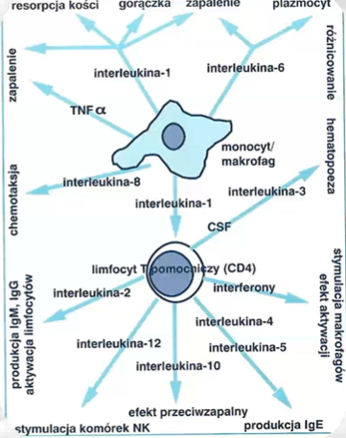
  - Interleukiny
  - Interferony
  - Czynniki martwicy nowotworów TNF
  - Czynniki stymulujące wzrost kolonii CSF
  - Chemokiny (różnicowanie komórek)
- Podział Cytokin
  - Prozapalne – stymulują odpowiedź zapalną komórkową i humoralną, proliferację limfocytów, produkcję przeciwciał (B), aktywację, adhezję, agregację neutrofilów, podwzgórzową reakcję gorączkową
  - Przeciwzapalne – wykazują działanie przeciwzapalne przez hamowanie produkcji mediatorów prozapalnych i stymulację produkcji rozpuszczalnych receptorów cytokin
  - Stres
    - Wzbudza syntezę cytokin zapalnych
    - Zwiększa tworzenie wolnych rodników tlenowych
    - Aktywuje wewnątrzkomórkowe czynniki prozapalne
Główne komponenty i zasadnicze cechy odpowiedzi immunologicznej
- Odpowiedź immunologiczna – całokształt zmian, jakie zachodzą w organizmie pod wpływem kontaktu z antygenem
- Antygen – substancja która wywołuje :
  - immunogenność – właściwość wywołania przeciw sobie odpowiedzi
  - antygenowość - właściwość wiązania się ze swoistymi przeciwciałami
- Odpowiedź immunologiczna
  - mechanizmy nieswoiste, niespecyficzne wrodzone
    - są mniej precyzyjne
    - reagują szybko
    - naturalne bariery ochronne (skóra, błony śluzowe, HCI, lizozym), komórki żerne (makrofagi, granulocyty) – układ dopełniacza
  - mechanizmy swoiste, specyficzne, nabyte
    - są precyzyjne
    - reagują wolniej
    - reakcja szybka przy ponownym kontakcie z antygenem
    - przeciwciała produkowane przez limfocyty B, większość limfocytów T
  - oba mechanizmy wzajemnie się uzupełniają
- odpowiedź rodzona (nieswoista) i odpowiedź nabyta (swoista)
  - typy odpowiedzi immunologicznej (w każdej odpowiedzi immunologicznej obecne są oba składniki)
    - odpowiedź typu humoralnego
      - biorą udział wolne przeciwciała obecne we krwi, limfie i płynach tkankowych, wydzielinach śluzowo – surowiczych np. dróg oddechowych czy przewodu pokarmowego
      - wytwarzane są przez limfocyty B po kooperacji z limfocytami T
    - odpowiedź typu komórkowego
      - z antygenem reagują bezpośrednio limfocyty T
      - wydzielają cytokiny, które wciągają do odpowiedzi immunologicznej granulocyty i makrofagi
- pamięć immunologiczna – zjawisko polegające na „zapamiętywaniu” przebytych infekcji przez układ immunologiczny (wytworzenie odpowiedzi dla tego rodzaju infekcji przeciwciał), co powoduje szybsze zwalczanie następnych infekcji

- pierwotna odpowiedź immunologiczna – pierwsze pojawienie się antygenu
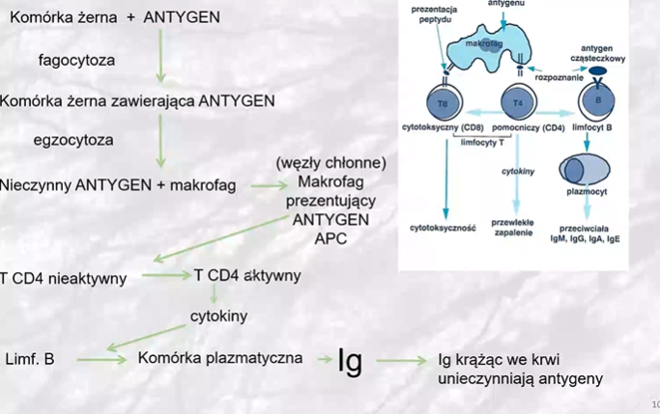
- wtórna odpowiedź immunologiczna
  - antygen 🡪 limfocyt B ze swoistymi immunoglobulinami na powierzchni 🡪 plazmoblast na powierzchni w strefie podtorebkowej węzłów chłonnych 🡪 (cytokiny) 🡪 komórka plazmatyczna 🡪 Ig Ig G, Ig A, Ig M, Ig D, Ig E
- immunoglobuliny
  - G – stanowią 70-80% wszystkich Ig w surowicy ludzkiej. Podstawowa w odporności klasa immunoglobulin; większość antybakteryjnych i antywirusowych przeciwciał to Ig G; przechodzą przez łożysko zapewniając dziecku odporność bierną
  - M – 6-10% immunoglobuliny pierwszego rzutu – wydzielane we wczesnych stadiach odporności zależnej od limfocytów B, eliminują patogen zanim zostaną wyprodukowane wystarczające ilości Ig G. większość z nich to przeciwciała aglutynujące i wiążące dopełniacz
  - A – 10-20% immunoglobuliny wydzielnicze (składnik np. śliny, łez i inn). Odgrywają rolę w mechanizmach odpornościowych w obrębie błon śluzowych przewodu pokarmowego, dróg oddechowych, układu moczowo – płciowego, zapobiegają kolonizacji patogenów
  - D 0,2%. Odgrywają rolę jako receptory na komórkach B dla antygenów; rozpoznanie chorobotwórczych bakterii i innych patogenów
    - Ig D w diagnostyce i monitorowaniu szpiczaka, ponadto chorób
      - Alergicznych
      - AIDS
      - Przewlekłych zakażeń (salmonella, gruźlica, malaria)
      - Gorączki okresowej związanej z hipergammaglobulinemią D
      - Chorób z autoagresji
  - E <0,01% odpowiedzialne za reakcje alergiczne. Odgrywają rolę w zwalczaniu pasożytów
- Układ dopełniacza wspiera mechanizmy wrodzonej odporności immunologicznej przez:
  - Opsonizację mikroorganizmów (ułatwianie fagocytozy)
  - Chemotaksję komórek o właściwościach żernych do miejsca toczącego się procesu zapalnego
  - Eliminację zmodyfikowanych bądź też uszkodzonych komórek gospodarza
  - Bezpośrednią lizę komórek bakteryjnych i wirusów
  - Inicjację reakcji zapalnej
- Dopełniacz
  - Bakterie 🡪 liza bakterii
  - Fagocyty 🡪 chemotaksja fagocytów
  - Bakterie 🡪 opsonizacja bakterii
- Aktywacja klasycznej drogi układu dopełniacza zachodzi z udziałem swoistych przeciwciał związanych z powierzchnią antygenu np. bakterii (stanowi element nabytej odporności immunologicznej)
- Lektynowa droga aktywacji układu dopełniacza zachodzi z udziałem cząsteczek MBL wiążących oligosacharydy powierzchniowe patogenu związana z połączeniem cząsteczki cukru (mannoza, fruktoza bądź też N-acetyloglukozamina) obecnej na powierzchni bakterii z lektyną wiążącą mannozę tzw. MBL; mannose binding lectin
- Alternatywna ścieżka aktywowana jest spontanicznie na skutek zetknięcia obecnych w surowicy cząsteczek C3 układu dopełniacza z drobnoustrojem (co ułatwia ich pochłanianie przez komórki fagocytarne)
- Ostatecznie wszystkie drogi aktywacji układu dopełniacza prowadzą do powstania kolejno: konwertazyC3, konwertazyC5 oraz inicjującego śmierć lityczną komórki docelowej kompleksu atakującego błonę (MAC)
- Grupa około 40 białek tworząca układ dopełniacza zabezpiecza organizm przed atakami drobnoustrojów
- Układ dopełniacza jest aktywowany poprzez wiązanie przeciwciał do antygenów znajdujących się na powierzchni obcej komórki.
- MAC tworzy kanał w błonie komórkowej patogenu. W ten sposób prowadzi do napływu płynu zewnątrzkomórkowego do wnętrza komórki drobnoustroju, co skutkuje jej rozerwaniem, czyli lizą
- Odporność
  - Nieswoista (wrodzona)
    - Bierna (skóra i błony śluzowe)
    - Czynna (kaszel, kichanie, wymioty, biegunka, przyspieszony metabolizm(gorączka), fagocytoza )
  - Swoista (nabyta)
    - Bierna :
      - Naturalna – przeciwciała matczyne
      - Sztuczna – surowice – gotowe przeciwciała np. przeciwtężcowa
    - Czynna
      - Naturalna – przebyte choroby i zakażenia
      - Sztuczna – szczepienia ochronne
Grupy krwi
- Antygeny układu Rh – białka, które znajdują się na erytrocytach. Osoby, które mają to białko, mają grupę krwi Rh+ (Rh dodatnią). Osoby, które nie mają tego białka, mają grupę krwi Rh- (Rh ujemną)
- W konflikcie serologicznym najważniejszą rolę odgrywa antygen D
- Koło 85% to osoby Rh +, a 15% Rh –
- 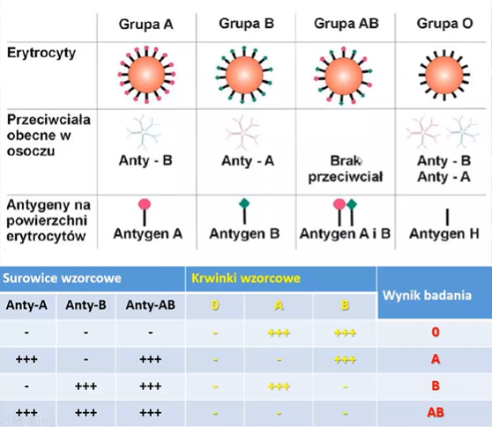
- Obecność lub brak reakcji aglutynacji krwinek badanych z surowicami diagnostycznymi anty – A i anty – B, anty – AB (oznaczanie antygenów)
- Obecność lub brak aglutynacji krwinek wzorcowych z surowicą badaną (oznaczanie regularnych przeciwciał)
- Tablica udziału procentowego grup krwi w Polsce
  - Na powierzchni czerwonych krwinek, występują pewne zestawy antygenów, czyli cząsteczek powodujących reakcję układu odpornościowego. Cząsteczki te maja przeważnie budowę białkową, a niektóre z nich są silnymi antygenami, tzn. wprowadzone do krwi osoby, która ich nie ma, powodują powstanie skierowanych przeciwko nim przeciwciał.

1. Jakie przeciwciała dominują w odpowiedzi pierwotnej?
A) IgA
B) IgG
C) IgE
D) IgM

2. Które z wymienionych białek osocza uczestniczy w utrzymaniu ciśnienia onkotycznego?
A) Globulina
B) Albumina
C) Fibrynogen
D) Hemoglobina

3. Jaką funkcję pełnią globuliny w osoczu?
A) Transport tlenu
B) Regulacja gospodarki wodnej
C) Udział w odporności i transporcie substancji
D) Przyspieszanie rozpadu erytrocytów

4. Która z poniższych cech pozwala erytrocytom efektywnie transportować tlen?
A) Obecność jądra komórkowego
B) Dwuwklęsły kształt
C) Zdolność do fagocytozy
D) Aktywna synteza białek

5. Jak jednoczesny wzrost pCO₂ i 2,3-DPG wpłynie na transport tlenu przez hemoglobinę?
A) Zwiększy powinowactwo hemoglobiny do tlenu, przesuwając krzywą w lewo
B) Zmniejszy powinowactwo hemoglobiny do tlenu, przesuwając krzywą w prawo
C) Nie wpłynie na krzywą dysocjacji, ponieważ te czynniki działają antagonistycznie
D) Spowoduje rozpad hemoglobiny i uniemożliwi transport tlenu

Hemostaza
- Hemostaza
  - Naczyniowa
    - Odgraniczenie krwi od tkanek za pomocą bariery fizycznej i biochemicznej. Rola śródbłonka naczyniowego, w komórkach naczyń powstaje tromboplastyna tkankowa, powstają czynniki hipotensyjne i antyagregacyjne oraz czynniki V i VIII aktywator czynnika XII i antytrombina III
  - Płytkowa – rola trombocytów
  - Osoczowa – osoczowe czynniki krzepnięcia
- Trombocyty – płytki krwi
  - Megakariocyty są olbrzymimi komórkami z wieloma kopiami DNA w jądrze
  - Nieaktywne płytki krwi są małymi dyskoidalnymi fragmentami komórki
  - Aktywowane płytki krwi mają kolczastą powierzchnię i przylegają do siebie
- Czynniki krzepnięcia krwi
•czynnik I: fibrynogen (przekształcany w fibrynę);
•czynnik II: protrombina (po przekształceniu w trombinę –przekształcanie fibrynogen do fibryny);
•czynnik III: tromboplastyna tkankowa (czynnik tkankowy);
•czynnik IV: jony wapnia;
•czynnik V: proakceleryna;
•czynnik VI: aktywna akceleryna
•czynnik VII (prokonwertyna);
•czynnik VIII: czynnik antyhemofilowy (czynnik przeciwhemofilowy A);
•czynnik IX: czynnik Christmasa (czynnik przeciwhemofilowy B);
•czynnik X: czynnik Stuarta;
•czynnik XI: czynnik przeciwhemofilowy C;
•czynnik XII: czynnik Hagemana(czynnik kontaktowy);
•czynnik XIII: czynnik stabilizujący fibrynę.
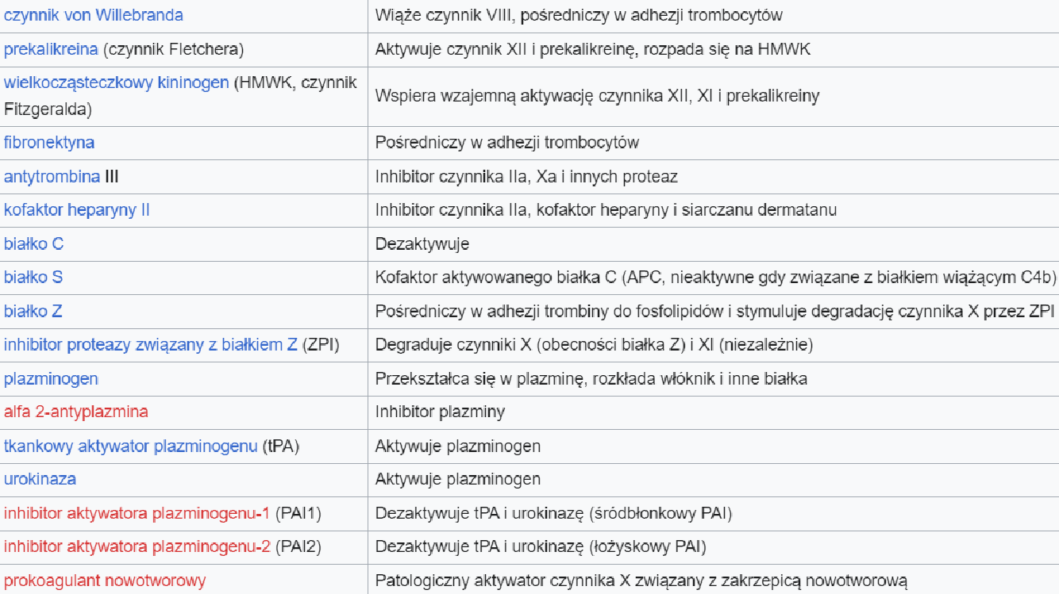
- Przebieg procesu krzepnięcia krwi
  - Hemostaza - całokształt mechanizmów zapobiegających wypływowi krwi (krzepnięcie) oraz odpowiadających za rozkład skrzepu (fibrynoliza)
  - Fazy krzepnięcia krwi
    - Utworzenie czopu płytkowego z trombocytów
    - Aktywacja płytek krwi
    - Aktywacja kaskady krzepnięcia i powstanie trombiny
    - Przekształcenie fibrynogenu w fibrynę
  - 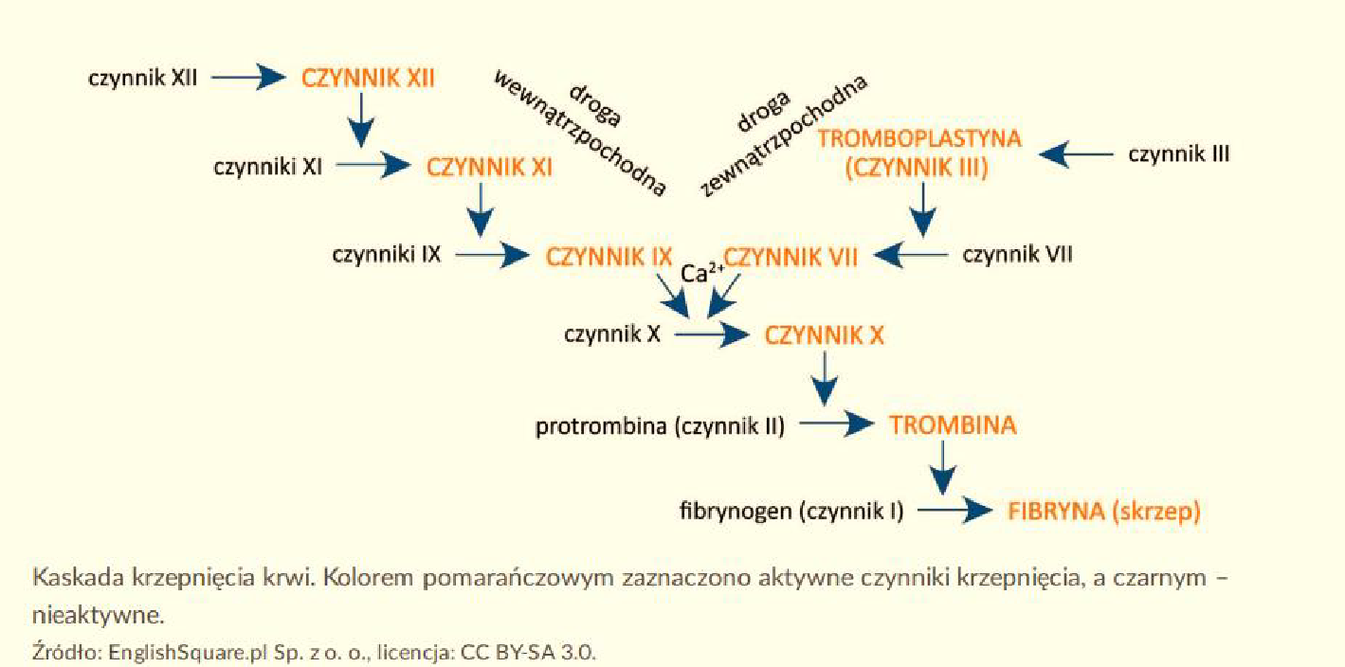
  - Czynnik III tromboplastyna tkankowa (czynnik tkankowy)
- Formowanie czopu płytkowego – płytki nie będą przylegać do nieuszkodzonego śródbłonka. Uszkodzenie wywołuje tworzenie czopu płytkowego w miejscu ekspozycji kolagenu
  - Eksponowany kolagen wiąże i aktywuje płytki
  - Uwalnianie czynników płytkowych
  - Czynniki płytkowe przyciągają więcej płytek
  - Płytki agregują, tworząc czop płytkowy
  - PAF 🡪 Tromboksan (kurczy naczynia krwionośne i pomaga w agregacji płytek)
- Fibrynoliza – enzymatyczny proces degradacji fibryny, przeprowadzany przez plazminę
  - Plazminogen 🡪 plazmina
  - Fibryna 🡪 produkty degradacji fibryny
  - Fibrynoliza – plazmina rozkłada fibrynę, co powoduje uwolnienie erytrocytów i płytek krwi, a w konsekwencji rozpad skrzepu
- Koagulogram ro zestaw podstawowych badań laboratoryjnych oceniających zdolność krwi do krzepnięcia
parametr | Wartość referencyjna | Jednostki
Trombocyty | 150 000 – 400 000 | /nl (mikrolitr)
APTT czas aktywowanej częściowej tromboplastyny | 25-35 | S(sekundy)
PT czas protrombinowy | 13-17 | S (sekundy)
fibrynogen | 200-400 | Mg/dl

- Czas krzepnięcia krwi jest uzależniony między innymi od:
  - obecności i ilości czynników krzepnięcia;
  - stężenia witaminy K,
  - jonów wapnia i żelaza w organizmie;
  - występowania chorób związanych z zaburzeniami krzepnięcia;
  - chorób wątroby;
  - przyjmowanych leków (niektóre mogą powodować nadmierne krzepnięcie albo rozrzedzać krew i utrudniać procesy krzepnięcia).

